Pieniny – 2 dni

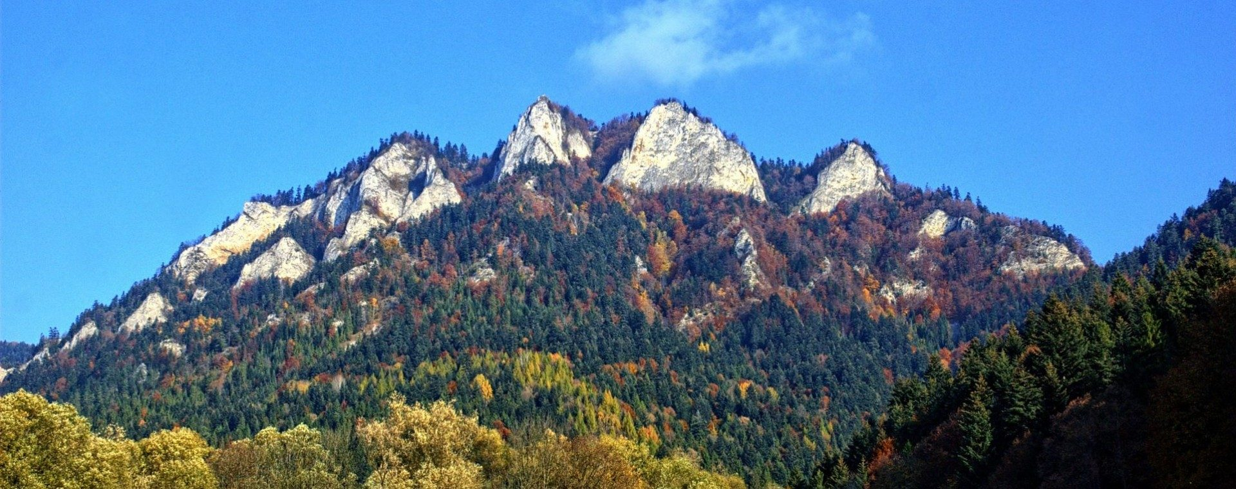

Program
I dzień
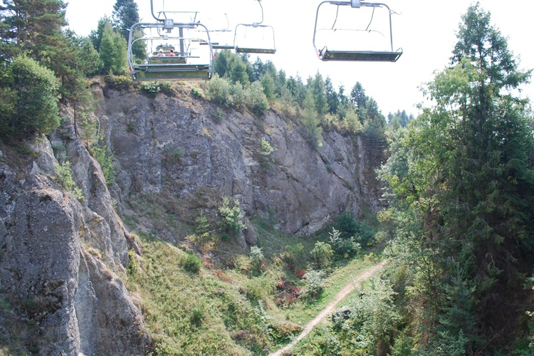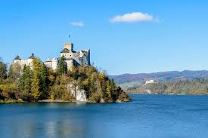

- Ok. 11 00 - przyjazd do Krościenka.
- Przejazd do miejscowości Kluszkowce ,przejście piesze przez Wąwóz Skalny, utworzony w dawnym kamieniołomie andezytu, na górę Wdżar z piękną panoramą, anomaliami magnetycznymi i smokiem czekającym na dzieci. Czas przejścia całej trasy ok 1.h.
- Zejście na przełęcz Snozka do autobusu.
- Przejazd do Czorsztyna, zwiedzanie ruin zamku.
- Przejście do portu gondolowego.
- Przepłyniecie gondolami na drugi brzeg zalewu, do Niedzicy. Przejście na zaporę. Spacer po zaporze.
- Ok. 18 00 Przejazd do pensjonatu.
- Zakwaterowanie, obiadokolacja.

II dzień
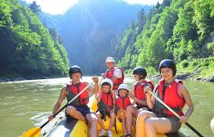

- 9 00 - wykwaterowanie,
- Przejazd do Jaworek i przejście przez Wąwóz Homole, na Bukowinki.
- Zjazd wyciągiem krzesełkowym do Jaworek.
- Ok 12 00 przejazd do Sromowiec Średnich na przystań pontonową .
- Spływ na Pontonach do Szczawnicy.
- Spacer po Szczawnicy, powrót do domu.
- Przed spływem możliwe przejście na stronę słowacką.
Cena ok. 250 zł
Świadczenia ok. 250 zł / osoby obliczone dla 45 uczniów płatnych + 4 opiekunów gratis:
- transport autokarem klasy LUX, opłaty drogowe i parkingowe, ubezpieczenie uczestników wycieczki, usługa przewodnika 2 dni
- 1 x nocleg, 1 x śniadanie, 1 x obiadokolacja
- bilety wstępu zawarte w programie
*podany program jest ramowy, kolejność zwiedzania może ulec zmianie.

informacje i zapisy: mgr Agnieszka Śliwa, ZPO w Węchadłowie

Na wycieczkę mogą również jechać rodzice (bilety wstępu są nieco droższe)

